* Các Class Java là ánh xạ của các table database được gọi là class persistent trong Hibernate (Plain Old Java Object - POJO)
* Các POJO có các đặc điểm sau:
  + Có constructor default
  + Có 1 attribute ID – ánh xạ tới primary key trong database
  + Có Setter, Getter
  + Là non-final hoặc implement các interface có các method public
  + Không extend, implement các class và interface đặc biệt được yêu cầu bởi EJB framework
* VD:

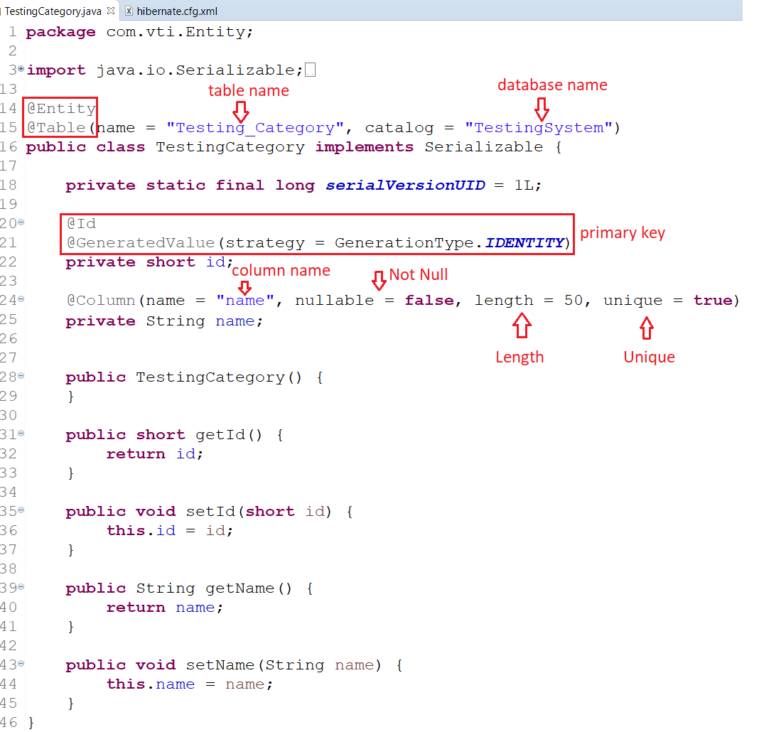

* **Reference**

<http://viettuts.vn/hibernate/lop-persistent-trong-hibernate>